绝密★启用前
2013年普通高等学校招生全国统一考试
文科综合能力测试地理部分（含答案与解析）
（河南、河北、山西、陕西、湖南、湖北、江西使用）
第Ⅰ卷
本卷共35小题。每小题4分，共140分。在每个小题给出的四个选项中，只有一项是符合题目要求的。
哥伦比亚已经成为世界重要的鲜切花生产国。读图1，完成1~3题。
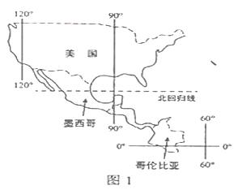
1.每年的情人节（2月14日），在美国销售的鲜切玫瑰花多来自哥伦比亚。与美国相比，在此期间，哥伦比亚生产鲜切玫瑰花的优势自然条件是（ ）
A.地形较平 B.降水较丰沛 C.气温较高 D.土壤较肥沃
2.哥伦比亚向美国运送鲜切玫瑰花宜采用 （ ）
A.公路运输 B.铁路运输 C.航空运输 D.海洋运输
3.目前，墨西哥已成为哥伦比亚在美国鲜切花市场的竞争对手，与哥伦比亚相比，墨西哥开拓美国鲜切花市场的优势在于 （ ）
A.运费低 B.热量足 C.技术高 D.品种全
图2为45ºN 附近某区域的遥感影像，共中深色部分为植被覆盖区，浅色部分为高原荒澳区;终年冰雪覆盖的山峰海拔3424米，距海约180千米.读图2.完成4~6题。
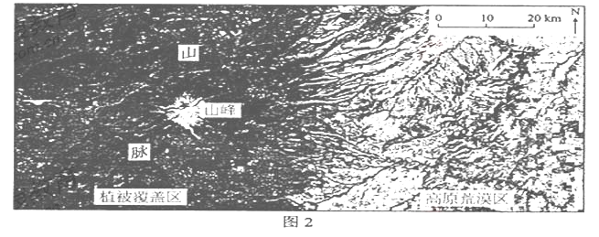
4.导致图示区域内降水差异的主导因素是 （ ）
A.大气环流 B.地形 C.纬度位置 D.洋流
5.该区域位于 （ ）
A.亚欧大陆太平洋沿岸地区 B. 亚欧大陆大西洋沿岸地区
C.北美洲大西洋沿岸地区 D. 北美洲太平洋沿岸地区
6.该区域中山脉西坡山麓的自然植被属于 （ ）
A.常绿阔叶林 B.常绿硬叶林 C.针阔叶混交林 D.草原
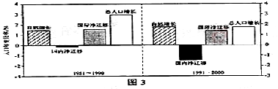
6.图3示意某城市20世纪80年代和90年代平均人口年变化率，当前该城市中人口约1300万。据此完成7~8题。
7.20世纪90年代和80年代相比，该城市
A.总人口增长速度加快 B总人口减少
C．人口自然增长率降低 D人口净迁入量减少
8.该城市所在的国家可能是
A.美国 B.日本 C.俄罗斯 D.德国

图2示意我国某地区14日6时的气压形式，L为低压，图中天气系统以200千米/天的速度东移。读图4，完成9~11题
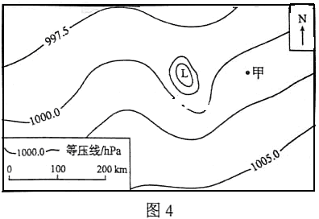
9.图中甲地14日6~9时的风向为
A.偏东风 B. 偏南风 C.东北风 D. 西北风
10气象部门发布了暴雨预报，甲地暴雨开始的时间约为
A.14日14时 B. 14日19时 C. 15日4时 D. 15日11时
11.该地区及图示气压形式出现的月份可能为
A.华北平原，3、4月份 B. 四川盆地，1、2月份
C.黄土高原，10、11月份 D. 东南丘陵，4、5月份

第Ⅱ卷
本卷包括必考题和选考题两部分.第36题-第41题为必考题，每个试题考生都必须做答。第42题-第48题为选考题，考生根据需求做答。
36.（22分）阅读图文资料，完成下列要求。
居住在成都的小明和小亮在“寻找最佳避寒地”的课外研究中发现，有“百里钢城”之称的攀枝花1月平均气温达13.6℃（昆明为7.7℃，成都为5.5℃），是长江流域冬季的“温暖之都”。图7a示意攀枝花在我国西南地区的位置，图7b示意攀枝花周边地形。
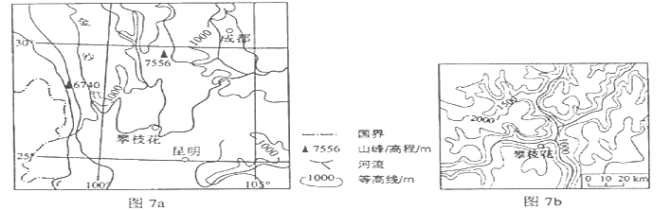
- 分析攀枝花1月份平均气温较高的原因。（8分）

- 推测攀枝花1月份天气特征。（6分）

- 小明建议把攀枝花打造成“避寒之都”，吸引人们冬季来此度假。小亮则从空气质量角度提出质疑。试为小亮的质疑提出论据。（8分）

37.（24分）阅读图文资料，完成下列要求。
维多利亚湖是世界第二大淡水湖，湖面海拔1134米，鱼类资源丰富。尼罗河鲈鱼是体型最大的淡水鱼之一，属肉食性鱼，原产于尼罗河、刚果河等非洲河流中。20世纪50年代，尼罗河鲈鱼被引入维多利亚湖，并迅速繁殖。该湖的尼罗河鲈鱼经捕捞、加工后多销往欧洲，成为昂贵的美食。图8示意维多利亚湖的位置及周边水系。
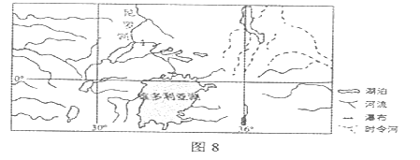
- 分析阻碍尼罗河鲈鱼游入维多利亚湖的自然原因。（6分）

- 分析尼罗河鲈鱼在维多利亚湖迅速繁殖的自然条件。（6分）

- 分析尼罗河鲈鱼迅速繁殖对维多利亚湖鱼类资源及捕捞业的影响。（6分）

- 说明尼罗河鲈鱼引进对维多利亚湖沿岸地区经济发展的贡献。（6分）

42.（10分）旅游地理
阅读图文资料，完成下列要求。
2012年6月21日，我国正式公布在海南省建立三沙市，管辖西沙群岛、中沙群岛、南沙群岛的岛礁及其海域。三沙市以其独特的旅游资源优势，强烈地吸引着游客。图11示意三沙市的地理位置。

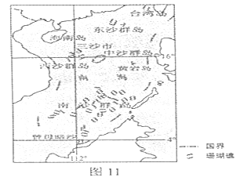
说明三沙市旅游资源的独特性及当前旅游开发中应注意的问题。

43.（10分）自然灾害与防治
阅读图文资料，完成下列要求。
图12所使区域位于我国江南丘陵区。
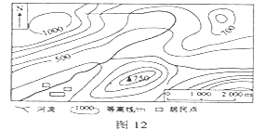
分析图中居民点易遭洪灾的原因，并提出具体的应对措施。

44.（10分）环境保护
阅读图文资料，完成下列要求。
某企业在甲地（图13）开采锰矿并建有电解锰厂，生产过程中需用硫酸和铅；在附近山坡上建有尾矿矿渣库。
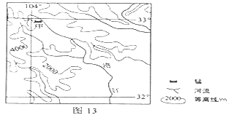
分析该尾矿矿渣库对环境的潜在危害，并说明为防止这种危害应采取的措施。

- 选择题：
题组一：
考查目标：以区域图为载体，考查农业区位因素及其变化。
- 选C 【详细解析】从世界区域图中可以看出，哥伦比亚地处赤道附近，纬度低；美国纬度高。从“每年情人节（2月14日）”文字信息，可知该时段属于北半球的冬季，美国气温较低，而哥伦比亚气温较高，故选C。
- 选C 【详细解析】从图中可知，哥伦比亚与美国不接壤，且中间有海洋相隔，距离较远，陆路运输不便，排除A、B。“鲜切花”强调“新鲜”，时效性强，而海运虽然运费低，但速度慢，排除D。航空运输具有速度快、效率高的特点，适合急需、时效性强的物资运输，故选C。
- 选A 【详细解析】与哥伦比亚相比，墨西哥纬度较高，都以高原山地为主，故热量不足，排除B。从题干信息“哥伦比亚已经成为世界重要的鲜切花生产国”，可以推断出哥伦比亚在鲜切花生产技术和品种方面占优势，故排除C、D。从图中可以看出，墨西哥与美国接壤，距离近便，有利于降低运费，故选A。
题组二：
考查目标：以图像为载体，考查气候和自然带。
- 选B 【详细解析】根据题干中信息“45°N”和“深色部分为植被覆盖，浅色部分为高原荒漠”，可知图示区域西部降水多、东部降水少，体现东西差异，故排除C。可知该地应位于大陆西岸，受盛行西风和沿岸暖流影响，但是图像中有“山脉”呈南北走向，且“距海岸约180千米”，说明离海近，故排除A、D。山脉阻挡水汽深入内陆，导致图中局部（距海约180千米）东西部降水差异较大，故选B。
- 选 D 【详细解析】从上题中的分析可知，该区域位于亚欧大陆西部或北美大陆西部，排除A、C。“距海约180千米”说明在沿海地区，结合基本知识“亚欧大陆西部以平原为主和北美大陆西部以山地和高原为主”，故排除B，而选择D。
- 选C 【详细解析】结合以上两题，可知该区域位于45°N的北美大陆的西部，纬度较高，为温带地区，故排除A和B，降水较多，不可能为草原，故排除D。结合气候分布规律“南北纬40°——60°之间的大陆西岸为温带海洋性气候”，其典型植被应为温带落叶阔叶林，局部地区可能由于其他因素的影响，会出现针阔叶混交林，故选C。
题组三：
考查目标：以坐标图的形式，考查人口数量变化和城市化进程及其特点。
- 选D 【详细解析】图中四种柱状图分别表达人口的自然增长、国内净迁移、国际净迁移和总人口增长，结合左右纵坐标，必须看清代表的是增长率，而不是数量。20世纪90年代和80年代相比，总人口增长率由3%降低到1.8%，故排除A。总人口增长率虽然由3%降低到1.8%，但大于0，所以总人口仍然在增长，故排除B。从图中可以明显的看出，人口自然增长率由1.4%增长到1.6%，故排除C。人口净迁移量=(国内净迁移率+国际净迁移率）×总人口（大约1300万），由图可知，20世纪80年代国际净迁移率为正，国内净迁移率为负，且国际净迁移率的绝对值大于国内净迁移率的绝对值，人口净迁移量为正；90年代，国际净迁移率为正，国内净迁移率为负，但国际净迁移率的绝对值小于国内净迁移率的绝对值，人口净迁移率为负，故选D。
- 选A 【详细解析】四个选项均为发达国家，但是俄罗斯、德国和日本的自然增长率很低，接近0，甚至为负，而美国虽然也是发达国家，但人口自然增长了较高，在1%左右，甚至超过1%，故排除B、C、D，选择A。
题组四：
考查目标：以等压线为载体，考查天气状况以及等压线的应用。
- 选B 【详细解析】由材料信息“14日6时的气压形势”，题干中要求确定“图中甲地14日6—9时的风向”，可在图中甲点附近直接做经过甲的水平气压梯度力，然后结合“我国某地”，可知为北半球，风向相对水平气压梯度力向右偏大约30°——40°，为偏南风，故选B。
- 选B【详细解析】由材料信息“图中天气系统以200千米/天的速度东移”，用直尺连接甲点和L点，采取相对运动的原理，并画出箭头向西（由甲指向L），结合图中的线段式比例尺，量算甲到L大约180千米，大约对应22小时，刚好为15日4时。但是在低压L以东已经出现降水，题干要求“暴雨开始的时间约为”，所以应在15日4时之前，最接近14日19时，故选B。
- 选D 【详细解析】从图中可以看出等压线比较稀疏，只有局部等压线密集且弯曲变形，同时还具有北低南高的特点，说明地势有起伏。华北平原，地势平坦开阔，且3、4月为春季，气温南高北低，等压线应该南低北高，故排除A。四川盆地，地势中低周高，地势崎岖，但是1、2月为冬季，气温南高北低，等压线应该为南低北高，故排除B。黄土高原，从整体上地势较平坦，局部有起伏，等压线稀疏之中，局部弯曲变形，但是10、11月为秋季，开始收北方冷空气影响，气温南高北低，等压线应该为南低北高，故排除C。东南丘陵，地势崎岖，东南临近海洋，4、5月为春季，陆地升温快，气温高，气压低；海洋升温慢，气温低，气压高，故选D。
- 综合题
- 考查目标：以中国西南地区等高线图和局部地区（攀枝花）等高线地形图为载体，考查气候中的气温、天气特征和空气质量（与我国北方冬季多雾霾相关）等自然地理要素。
【解析】（1）从材料“攀枝花1月平均气温13.6℃（昆明为7.7℃，成都为5.5℃）”可知，与昆明、成都相比，攀枝花1月（冬季）平均温度较高。从图7a可知，攀枝花的纬度比昆明高、比成都低，所以纬度不是主要影戏因素。从图7b可知，攀枝花地处高山峡谷之中，因此地形是影响攀枝花冬季温度较高的主要因素，峡谷地形，冬季来自北方的冷空气不易进入；气流下沉增温等导致气温较高。此题在于考查影响气温的因素，主要有纬度、海陆位置、洋流、地形地势、距离冬季风源地的远近等。知识点考查的更细致。
- 根据攀枝花冬季气温较高，在上题的基础上，推测天气特征，天气特征可以从“阴晴雨雪、气温气压、风力风向，表示天气状况”的角度描述。
- 属于论证类问题，在《考纲》中属于考核目标与要求的第四方面：论证和探讨地理问题。目标层次高，但命题人能够化繁就简，以较为容易的题目体现这一要求。“对空气质量的质疑”，从自然和人为角度分析，“百里钢城”说明工业尤其重工业排放的污染物质多，城市交通排放的尾气；地处高山峡谷之中，空气不易扩散，污染物质积聚产生污染，多雾霾。
- 参考答案：因地形阻挡，冬季受北方冷空气（寒潮）影响小；位于河流（金沙江）谷地，山高谷深，盛行下沉气流，气流在下沉过程中增温。
- 多晴天，少云雨，风力弱，气温较高，较稳定（波动小）
- 钢铁工业以及其他工业、城市交通等排放大量废气；（山高谷深）地形相对封闭，下沉气流，空气稳定（易出现逆温），不利于空气中污染物的扩散（因此，空气质量不佳，不适宜度假）

- 考查目标：以文字材料和非洲局部水系图为信息载体，考查河流中的鱼类迁徙洄游、人类对自然地理事物——鱼类分布的改造及其影响，鱼类的加工工业区位因素。
【解析】（1）从图8可知，维多利亚湖处于尼罗河的上游，且“湖面海拔1134米”，北部多瀑布，这些都是尼罗河鲈鱼迁徙的障碍；从维多利亚湖水系分布可推测，维多利亚湖周围地势中低周高，只有北部有一条河流与尼罗河相连接，“湖面海拔1134米”，说明维多利亚湖地形封闭，地处（东非）高原上的高原湖泊，尼罗河鲈鱼游入的路线单一。
- 从文字资料“尼罗河鲈鱼是体型最大的淡水鱼类之一，属肉食性鱼，原产于尼罗河、刚果河等非洲河流中。20世纪50年代，尼罗河鲈鱼被引入维多利亚湖，并迅速繁殖”可推测，“体型最大”需要更大的生存空间，与“维多利亚湖是世界第二大淡水湖”湖面宽广相对应；“肉食性鱼”与维多利亚湖原有的鱼类众多，鲈鱼的饵料丰富相关；原产于尼罗河、刚果河等非洲河流中，20世纪50年代被引入维多利亚湖，维多利亚湖原有的生态系统缺乏尼罗河鲈鱼的天敌或制约因素，导致鲈鱼迅速繁殖。
- 题干中明确要求从“尼罗河鲈鱼迅速繁殖对维多利亚湖鱼类资源及捕捞业
的影响”两个方面，尼罗河鲈鱼是肉食性鱼对维多利亚湖鱼类资源的种类和数量都造成不利影响，数量减少，某些种类可能灭绝，导致生态失衡；“体型最大”的尼罗河鲈鱼势必会对捕捞业构成新的挑战，原有的捕捞业不适宜捕捞大型鱼类，新的专门捕捞业应运而生。
（4）从材料“该湖的尼罗河鲈鱼经捕捞、加工后多销往欧洲，成为昂贵的美食”可知，延长了产业链包括捕捞、加工、运输等环节；提供就业机会；市场需求旺盛、附加值高等工业区位因素。从题干中“对维多利亚湖沿岸地区经济的贡献”，可知应设身处地地从维多利亚湖沿岸的角度考虑该问题。
参考答案：（1）（维多利亚湖）处于相对封闭的高原盆地中，（北部唯一出口通向尼罗河）；湖泊海拔高，尼罗河上游多瀑布，阻挡了尼罗河鲈鱼游入维多利亚湖
- 维多利亚湖湖面广阔，为体型大的尼罗河鲈鱼提供了广阔的生存空间；湖中鱼类为尼罗河鲈鱼提供充足的饵料
- 尼罗河鲈鱼体型大、食量大，导致一些原有鱼类数量迅速减少，甚至灭绝；（尼罗河鲈鱼体型大，捕捞技术和方法与当地传统不同）冲击当地传统捕捞业，同时，出现专门捕捞尼罗河鲈鱼的捕捞业 (4)产量大，价格高（国际市场需求量大）出口创汇；捕捞、加工、运输等产业链随之发展，扩大就业，促进相关产业发展。

- 旅游地理：
【考查目标及解析】该题以社会热点——南海问题为切入点，以2012年三沙市的成立为背景，从地理的角度考查考查旅游资源的特性及其开发过程中应注意的问题，以可持续发展的理念实现旅游活动与环境的协调发展。
参考答案：独特性：热带海域风光，岛礁（珊瑚礁）景观。（4分）
应注意的问题：做好旅游规划；保护海洋生态环境；适当配置旅游服务设施，保障生活用品供应；处理好旅游环境容量与旅游规模的关系。（6分）
- 自然灾害：
【考查目标及解析】该题以我国江南丘陵某一局部地图的示意图为载体，考查洪灾发生的原因及其防治措施，原因包括天、地、人三个方面，措施与原因相对应。
参考答案：原因：区域属于亚热带季风气候，多暴雨；居民点地处谷底河边，其河流上游地区集水面积较广；暴雨时流水在谷底汇集，河水暴涨，易淹没农田和房屋。
措施：将居民点迁向合理的位置（地势较高，地形起伏和缓，即不受洪水威胁又无地质灾害的地方）；或修水库拦蓄洪水，修建沿河防洪堤。
- 环境保护：
【考查目标及措施】以四川盆地西北部边缘的涪江为背景，结合图文资料，分析矿产开发过程中可能产生的环境问题及其防治措施，与自然灾害有相似之处。
潜在危害：该尾矿矿渣库位于江河上游地区，地处亚热带季风气候区，夏季易发洪水、泥石流、滑坡等，若将山坡上的尾矿矿渣冲入江中，（其中硫酸、铅等）会对江水造成污染，危及沿岸用水安全。
措施：加固尾矿矿渣库；兴修必要的行洪通道，防止洪水等将矿渣冲入江中。

